**LAPORAN PRAKTIKUM PENGANTAR TEKNOLOGI INFORMASI**

**Analisis Pengeluaran Pelanggan Wholesale**



**Disusun oleh:**

**Nama:** Muhammad Alfin Mubarok Wijaya

**NIM:** 1242002060

Program Studi Sistem Informasi

#### Fakultas Teknik dan Ilmu Komputer Universitas Bakrie

#### Kawasan Rasuna Epicentrum Jl. HR Rasuna Said Kav C– 22, Kuningan, Jakarta Selatan.

#### Website: <http://www.bakrie.ac.id/2023>

## KATA PENGANTAR

#### Puji syukur kami panjatkan ke hadirat Tuhan Yang Maha Esa atas segala rahmat dan karunia-Nya sehingga laporan "Analisis Pelanggan Wholesale" ini dapat diselesaikan dengan baik. Laporan ini disusun sebagai bagian dari upaya untuk menganalisis data pelanggan wholesale, memahami tren penjualan, serta memberikan rekomendasi yang relevan berdasarkan hasil analisis.

#### Laporan ini disusun sebagai salah satu syarat untuk memenuhi tugas praktikum Pengantar Teknologi Informasi di Universitas Bakrie Akhir kata, kami mengucapkan terima kasih kepada semua pihak yang telah memberikan dukungan, baik secara langsung maupun tidak langsung, sehingga laporan ini dapat terselesaikan dengan baik. Semoga laporan ini dapat bermanfaat bagi semua pihak yang membacanya.

#### Jakarta,20 Desember 2024

#### Muhammad Alfin Mubarok.W

## DAFTAR ISI

KATA PENGANTAR 1

DAFTAR ISI 2

BAB 1 PENDAHULUAN 3

* 1. Latar Belakang 3
  2. Rumusan Masalah 3
  3. Tujuan Masalah 3

BAB II PEMBAHASAN 4

* 1. Dataset 4
  2. Total pengeluaran sesuai saluran dsitribusi 4
  3. Produk yang mendominasi pengeluaran pelanggan 4
  4. Pola pengeluaran pelanggan berdasarkan wilayah 5
  5. Visualisasi Tablue 5

BAB III PENUTUP 7

* 1. Kesimpulan 7
  2. Saran 7

DAFTAR PUSTAKA 8

LAMPIRAN 9

* 1. **Latar Belakang**

# BAB 1 PENDAHULUAN

Wholesale memegang peranan krusial dalam rantai distribusi yang menghubungkan produsen dengan konsumen akhir. Seiring dengan kemajuan teknologi digital, data menjadi elemen kunci untuk memahami kebutuhan pasar, mengidentifikasi tren penjualan, dan meningkatkan efisiensi operasional. Pengelolaan dan analisis data yang tepat dapat membantu sektor Hotel, Restoran, dan Café (Horeca) dalam meningkatkan pelayanan dan kepuasan pelanggan.

Meski demikian, banyak bisnis menghadapi kendala dalam mengolah data yang kompleks dan berjumlah besar. Dengan adanya perangkat lunak seperti Microsoft Excel dan Tableau, data mentah dapat diolah menjadi informasi yang bermanfaat dan bernilai strategis. Laporan ini disusun untuk mengeksplorasi cara menganalisis pendapatan dan pola perilaku pelanggan sebagai dasar untuk pengambilan keputusan yang lebih baik.

### Rumusan Masalah

* + 1. Bagaimana pola perilaku pelanggan berdasarkan data yang tersedia?
    2. Informasi apa saja yang diidentifikasi dari data penjualan
    3. Bagaimana strategi penjualan yang dapat dioptimalkan berdasarkan data yang dianalisis?

### Tujuan Masalah

* + 1. Mengidentifikasi saluran distribusi yang memberikan kontribusi pendapatan terbesar.
    2. Memberikan rekomendasi strategi untuk meningkatkan volume penjualan.
    3. Menganalisis pola pengeluaran pelanggan berdasarkan segmentasi wilayah.

**BAB II**

**PEMBAHASAN**

### Dataset

* + 1. **Pengertian dataset**

dataset adalah sebuah kumpulan data yang berasal dari informasi-informasi pada masa lalu dan siap untuk dikelola menjadi sebuah informasi baru

Kumpulan data yang ada di dataset bisa di-load dari sumber data apa pun yang valid, seperti SQL Server database, Microsoft Access database, ataupun dari XML file.

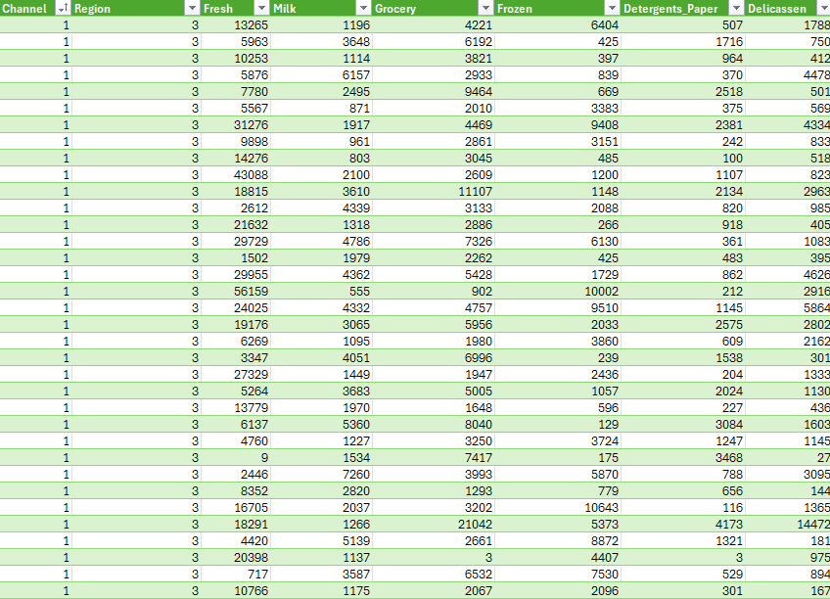Dataset tetap ada di memori dan data di dalamnya bisa dimanipulasi dan di-update tanpa bergantung pada database asalnya. Jika diperlukan, dataset bisa bertindak sebagai template untuk memperbarui database pusat.

*Gambar 1 Dataset*

### A green and blue rectangular box with black text Description automatically generatedTotal pengeluaran sesuai saluran dsitribusi

*Gambar 2 Hasil pendapatan*

Berdasarkan dari dataset diatas saluran distibusi yang paling banyak menghasilkan pendapatan adalah saluran Horeca dengan hasil pendapatan sebesar Rp 7,999,569.00

### Produk yang mendominasi pengeluaran pelanggan

*Gambar 3 Rata-rata*

Dalam table ini “Fresh” merupakan kategori produk dengan pengeluaran tertinggi rata- rata pelanggan sebesar Rp 12.000,30(Jika dibulatkan)

### A colorful rectangular sign with black text Description automatically generated with medium confidencePola pengeluaran pelanggan berdasarkan wilayah

*Gambar 4 Pola pelanggan*

Pada Tabel ketiga sebenarnya Jelas tertera pola pengeluaran berdasarkan region yang dimana setiap region berbeda beda dan memiliki nilai tertinggi dan terendah,pada Region 1 2 dan 3 memiliki nilai tertinggi pada “fresh” yang memegang nilai tertinggi setiap Region.

### Visualisasi Tablue

* + 1. **Penjelasan Tablue**

Tableau adalah sebuah tools yang dapat mempermudah pembuatan analisis visual interaktif dalam bentuk dashboard.

* + 1. **Kegunaan Tablue**
* menerjemahkan data menjadi bentuk visualisasi
* mengelola [metadata](https://glints.com/id/lowongan/metadata-adalah/#.X0MRz9MzZQI)
* mengimpor berbagai ukuran dan rangedata
* membuat visualisasi data tanpa coding
  + 1. **Contoh penggunaan**

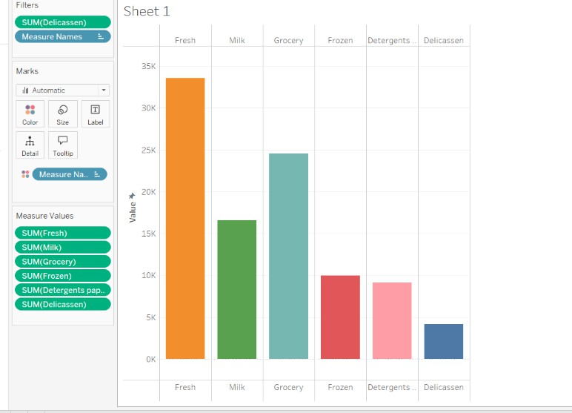

*Gambar 5 Pola pengeluaran pelanggan*

Dalam tampilan Tablue diatas adalah untuk memvisualisasikan dari table “perbandingan pengeluaran pelanggan untuk setiap kategori produk”, Di visualisasi data tersebut digabungkan dengan 3 region yang berbeda sehingga *Fresh* memiliki data yang tertinggi diantara data produk yang lainnya.

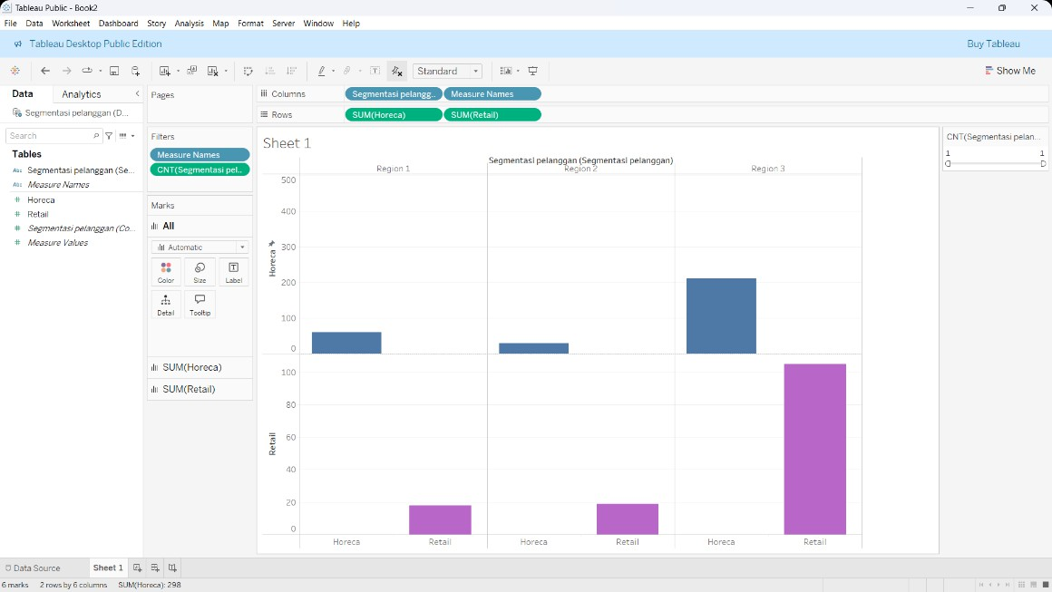

*Gambar 6 Segmentasi pelanggan*

Visual data diatas berguna untuk mengetahui pola segmentasi pelanggan berdasarkan Horeca retail serta region yang dimana Retail di region 3 merupakan segmentasi dengan jumlah pelanggan yang paling banyak diantara retail di region 1 dan 2,begitupula dengan horeca di region 3 lebih banyak pelanggan dibandingkan dengan di region 1 dan 2.

**BAB III**

**PENUTUP**

### Kesimpulan

Berdasarkan hasil analisis data wholesale, rekomendasi yang dapat diberikan adalah agar fokus lebih diarahkan pada kategori produk segar (fresh) yang memiliki rata-rata pengeluaran pelanggan tertinggi. Peluang ini dapat dimanfaatkan dengan mengembangkan strategi pemasaran yang menarik, seperti memberikan potongan harga atau promosi khusus untuk pembelian produk segar dalam jumlah besar. Langkah ini diharapkan mampu meningkatkan penjualan dan menarik lebih banyak pelanggan dalam kategori tersebut.

## DAFTAR PUSTAKA

“**Pengertian Dataset dan Jenis-jenisnya”**

https://kumparan.com/kabar-harian/pengertian-dataset-dan-jenis-jenisnya-1wtM6xNlkpQ/3 Diakses pada 20 December 2024.

“**Mengenal Tableau, Software yang Bisa Ubah Datamu Jadi Visual Menarik”**

https://glints.com/id/lowongan/tableau-adalah/. Diakses pada 18 December 2024

## LAMPIRAN

https://github.com/Sentots25/WhosaleAnalysis_

*Link github*

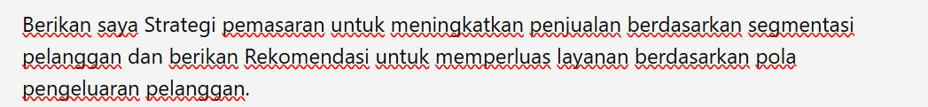

*Gambar 9 prompt*

**Strategi Pemasaran untuk Meningkatkan Penjualan Berdasarkan Segmentasi Pelanggan**

1. **Segmentasi Berdasarkan Demografi**
   * **Strategi:** Sesuaikan produk dan promosi berdasarkan usia, jenis kelamin, dan pendapatan pelanggan.
   * **Contoh Taktik:**
     + Promo khusus untuk kelompok usia tertentu, seperti diskon pelajar atau paket keluarga.
     + Produk premium untuk pelanggan dengan pengeluaran tinggi.
     + Paket hemat untuk segmen pelanggan dengan anggaran terbatas.

##### Segmentasi Berdasarkan Kebiasaan Belanja

##### Strategi: Analisis data transaksi untuk memahami pola pembelian pelanggan.

##### Contoh Taktik:

* + - Program loyalitas yang memberikan poin setiap pembelian untuk pelanggan yang sering berbelanja.
    - Penawaran bundling produk yang sering dibeli bersamaan.

##### Segmentasi Berdasarkan Preferensi Produk

##### Strategi: Fokus pada produk yang paling diminati oleh pelanggan tertentu.

##### Tindak lanjut:

* + - Email marketing yang dipersonalisasi dengan rekomendasi produk sesuai preferensi.
    - Promosi melalui media sosial berdasarkan minat pelanggan, seperti makanan sehat, produk organik, atau produk segar (fresh).

##### Rekomendasi untuk Memperluas Layanan Berdasarkan Pola Pengeluaran Pelanggan

##### Diversifikasi Produk

* + Tambahkan varian produk yang sesuai dengan kebiasaan belanja pelanggan, seperti paket produk hemat atau eksklusif untuk segmen premium.

##### Perluas lini produk dengan kategori baru yang mendukung kebutuhan pelanggan, misalnya produk beku atau siap saji untuk pelanggan sibuk.

##### Layanan Pengiriman dan Pemesanan Online

* + Kembangkan layanan pemesanan online dengan fitur pengiriman cepat atau gratis untuk pembelian dalam jumlah tertentu.

##### Tawarkan opsi berlangganan untuk produk yang sering dibeli, seperti bahan makanan segar.

##### Kemitraan Strategis

* + Bekerja sama dengan restoran atau kafe lokal untuk menyediakan menu khusus berbahan dasar produk tertentu yang populer.
  + Mengintegrasikan sistem pemesanan dengan aplikasi pihak ketiga untuk meningkatkan jangkauan pelanggan.

##### Program Loyalitas yang Ditingkatkan

* + Berikan hadiah khusus atau diskon bagi pelanggan yang memiliki tingkat pengeluaran tinggi atau sering berbelanja.

##### Tawarkan akses eksklusif ke penjualan flash atau diskon anggota VIP

##### Promosi Berbasis Wilayah

##### Analisis pola pembelian berdasarkan lokasi geografis dan tawarkan promosi khusus untuk daerah tertentu.

##### Buat kampanye lokal untuk menarik lebih banyak pelanggan dari area yang memiliki potensi tinggi.

##### Kesimpulan:

Strategi dan rekomendasi ini diharapkan dapat membantu meningkatkan penjualan dan memperluas layanan dengan pendekatan yang lebih terfokus pada kebutuhan pelanggan.